Утверждаю
Глава Медведевского
сельского поселения
_______ И.В Данилов.

Схема размещения гаражей, являющихся некапитальным сооружениями, либо стоянки технических или других средств передвижения инвалидов
вблизи их места жительства

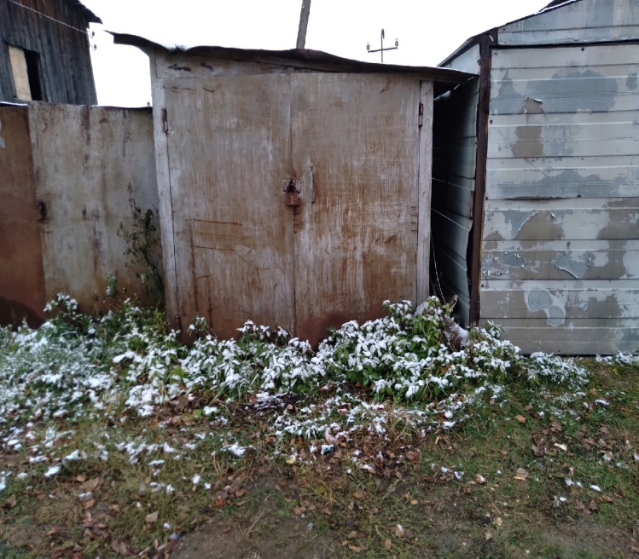 | 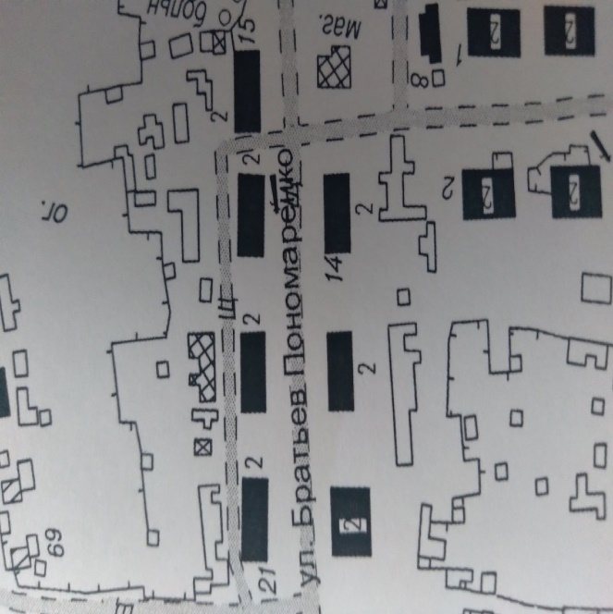

Вид объекта: некапитальный
Площадь земельного участка:3х5
Кадастровый квартал:
Местоположение (ориентир): Медведевка, ул. Братьев Пономаренко д.15

Утверждаю
Глава Медведевского
сельского поселения
_______И.В.Данилов

Схема размещения гаражей, являющихся некапитальным сооружениями, либо стоянки технических или других средств передвижения инвалидов
вблизи их места жительства

Вид объекта: некапитальный
Площадь земельного участка:3х5
Кадастровый квартал:
Местоположение (ориентир): Медведевка, ул. Братьев Пономаренко д.15

Утверждаю
Глава Медведевского
сельского поселения
_______И.В.Данилов

Схема размещения гаражей, являющихся некапитальным сооружениями,либо стоянки технических или других средств передвижения инвалидов
вблизи их места жительства

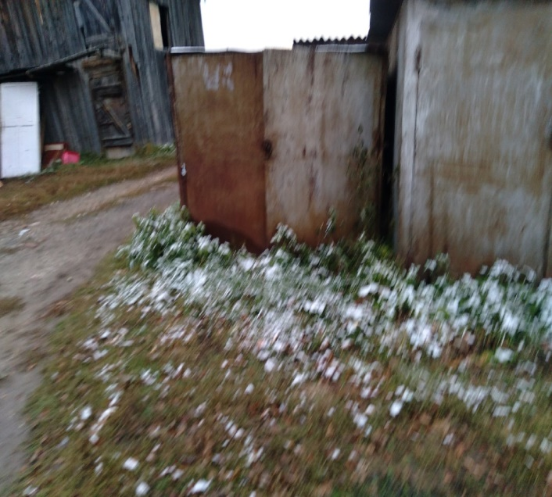

Вид объекта: некапитальный
Площадь земельного участка:3х5
Кадастровый квартал:
Местоположение (ориентир): Медведевка, ул. Братьев Пономаренко д.15

Утверждаю
Глава Медведевского
сельского поселения
_______И.В.Данилов

Схема размещения гаражей, являющихся некапитальным сооружениями,либо стоянки технических или других средств передвижения инвалидов
вблизи их места жительства

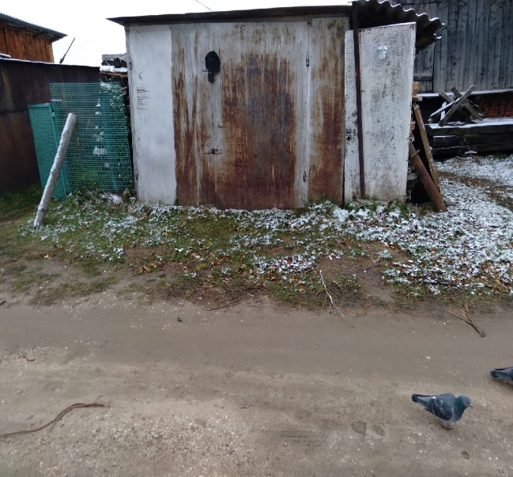

Вид объекта: некапитальный
Площадь земельного участка:3х5
Кадастровый квартал:
Местоположение (ориентир): Медведевка, ул. Братьев Пономаренко д.17

Утверждаю
Глава Медведевского
сельского поселения
_______И.В.Данилов

Схема размещения гаражей, являющихся некапитальным сооружениями,либо стоянки технических или других средств передвижения инвалидов
вблизи их места жительства

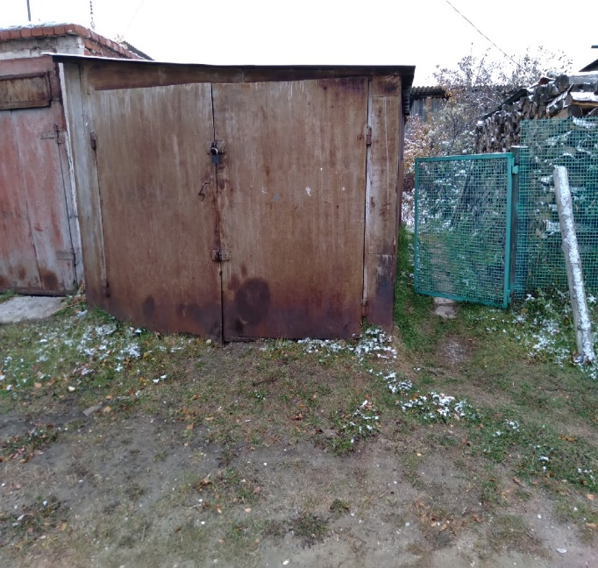

Вид объекта: некапитальный
Площадь земельного участка:3х5
Кадастровый квартал:
Местоположение (ориентир): Медведевка, ул. Братьев Пономаренко д.17

Утверждаю
Глава Медведевского
сельского поселения
_______И.В.Данилов

Схема размещения гаражей, являющихся некапитальным сооружениями,либо стоянки технических или других средств передвижения инвалидов
вблизи их места жительства

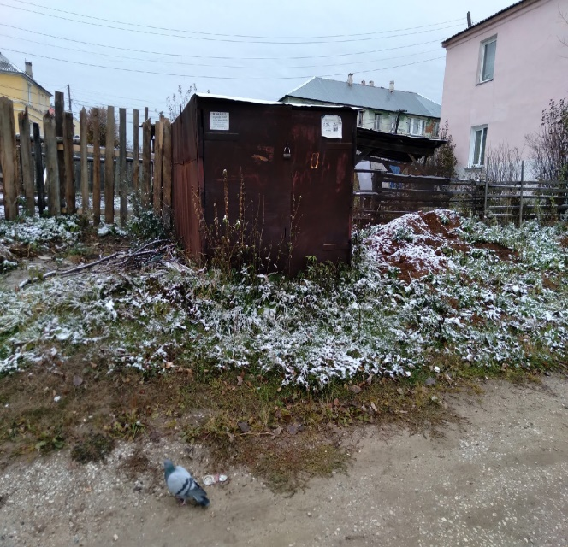

Вид объекта: некапитальный
Площадь земельного участка:3х5
Кадастровый квартал:
Местоположение (ориентир): Медведевка, ул. Братьев Пономаренко д.17-19

Утверждаю
Глава Медведевского
сельского поселения
_______И.В.Данилов

Схема размещения гаражей, являющихся некапитальным сооружениями,либо стоянки технических или других средств передвижения инвалидов
вблизи их места жительства

Вид объекта: некапитальный
Площадь земельного участка:3х5
Кадастровый квартал:
Местоположение (ориентир): Медведевка, ул. Братьев Пономаренко д.14

Утверждаю
Глава Медведевского
сельского поселения
_______И.В.Данилов

Схема размещения гаражей, являющихся некапитальным сооружениями,либо стоянки технических или других средств передвижения инвалидов
вблизи их места жительства

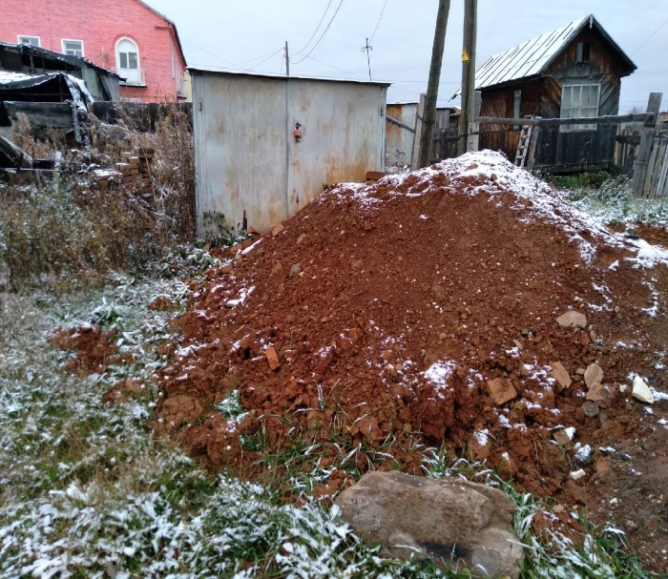

Вид объекта: некапитальный
Площадь земельного участка:3х5
Кадастровый квартал:
Местоположение (ориентир): Медведевка, ул. Братьев Пономаренко д.14

Утверждаю
Глава Медведевского
сельского поселения
_______И.В.Данилов

Схема размещения гаражей, являющихся некапитальным сооружениями,либо стоянки технических или других средств передвижения инвалидов
вблизи их места жительства

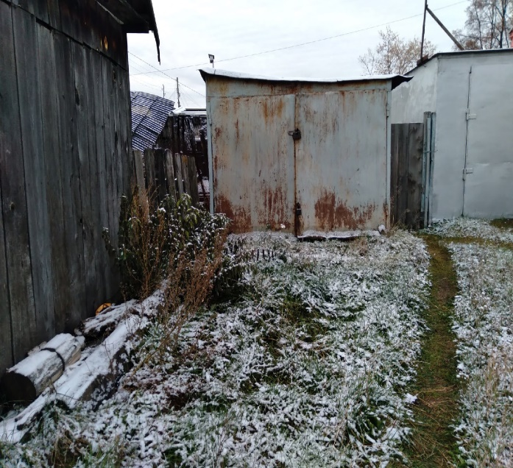

Вид объекта: некапитальный
Площадь земельного участка:3х5
Кадастровый квартал:
Местоположение (ориентир): Медведевка, ул. Братьев Пономаренко д.14

Утверждаю
Глава Медведевского
сельского поселения
_______И.В.Данилов

Схема размещения гаражей, являющихся некапитальным сооружениями,либо стоянки технических или других средств передвижения инвалидов
вблизи их места жительства

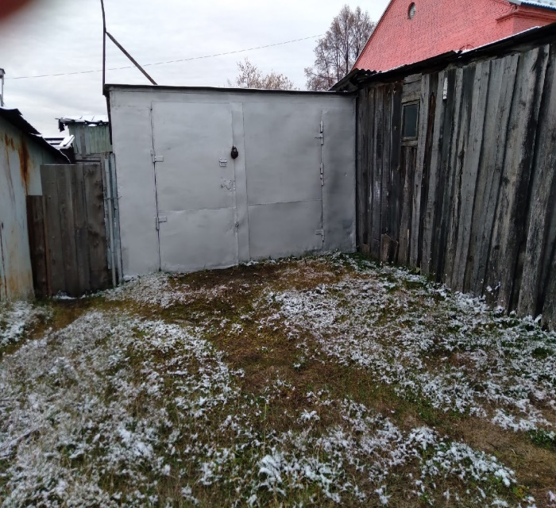

Вид объекта: некапитальный
Площадь земельного участка:3х5
Кадастровый квартал:
Местоположение (ориентир): Медведевка, ул. Братьев Пономаренко д.14

Утверждаю
Глава Медведевского
сельского поселения
_______И.В.Данилов

Схема размещения гаражей, являющихся некапитальным сооружениями,либо стоянки технических или других средств передвижения инвалидов
вблизи их места жительства

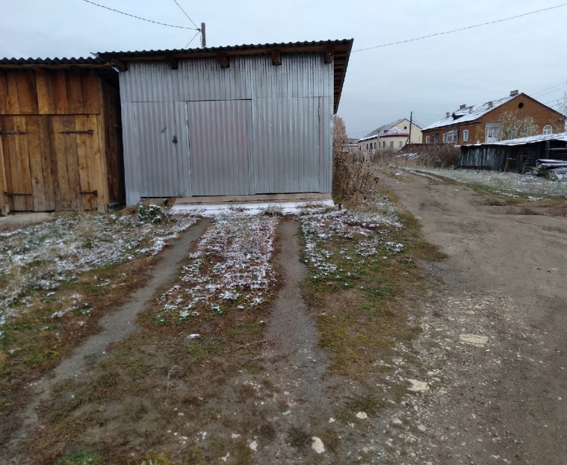 | 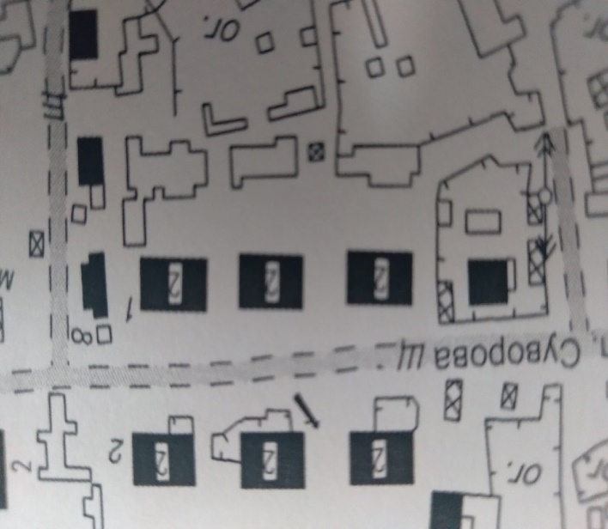

Вид объекта: некапитальный
Площадь земельного участка:3х5
Кадастровый квартал:
Местоположение (ориентир): Медведевка, ул. Суворова,2

Утверждаю
Глава Медведевского
сельского поселения
_______И.В.Данилов

Схема размещения гаражей, являющихся некапитальным сооружениями,либо стоянки технических или других средств передвижения инвалидов
вблизи их места жительства

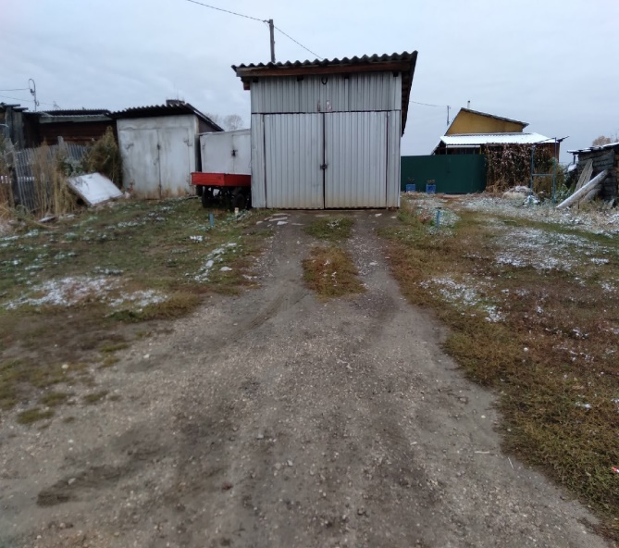

Вид объекта: некапитальный
Площадь земельного участка:3х5
Кадастровый квартал:
Местоположение (ориентир): Медведевка, ул. Суворова,4 (1)

Утверждаю
Глава Медведевского
сельского поселения
_______И.В.Данилов

Схема размещения гаражей, являющихся некапитальным сооружениями,либо стоянки технических или других средств передвижения инвалидов
вблизи их места жительства

Вид объекта: некапитальный
Площадь земельного участка:3х5
Кадастровый квартал:
Местоположение (ориентир): Медведевка, ул. Суворова,4 (2)

Утверждаю
Глава Медведевского
сельского поселения
_______И.В.Данилов

Схема размещения гаражей, являющихся некапитальным сооружениями,либо стоянки технических или других средств передвижения инвалидов
вблизи их места жительства

Вид объекта: некапитальный
Площадь земельного участка:3х5
Кадастровый квартал:
Местоположение (ориентир): Медведевка, ул. Суворова,4 (3)

Утверждаю
Глава Медведевского
сельского поселения
_______И.В.Данилов

Схема размещения гаражей, являющихся некапитальным сооружениями,либо стоянки технических или других средств передвижения инвалидов
вблизи их места жительства

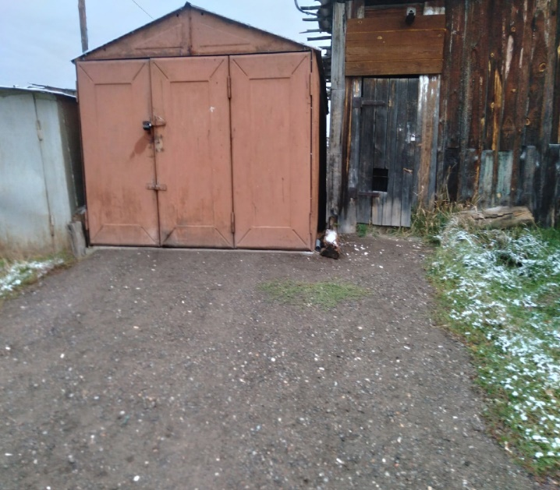 | 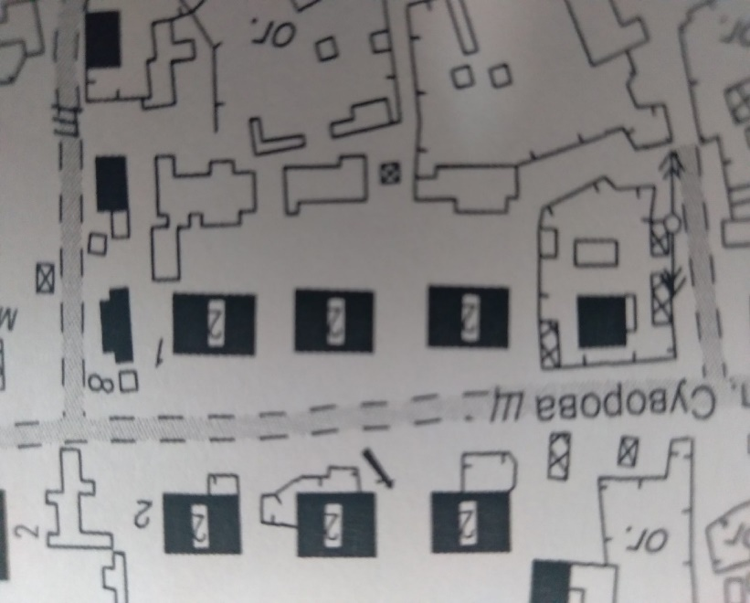

Вид объекта: некапитальный
Площадь земельного участка:3х5
Кадастровый квартал:
Местоположение (ориентир): Медведевка, ул. Суворова,4- 6(1)

Утверждаю
Глава Медведевского
сельского поселения
_______И.В.Данилов

Схема размещения гаражей, являющихся некапитальным сооружениями,либо стоянки технических или других средств передвижения инвалидов
вблизи их места жительства

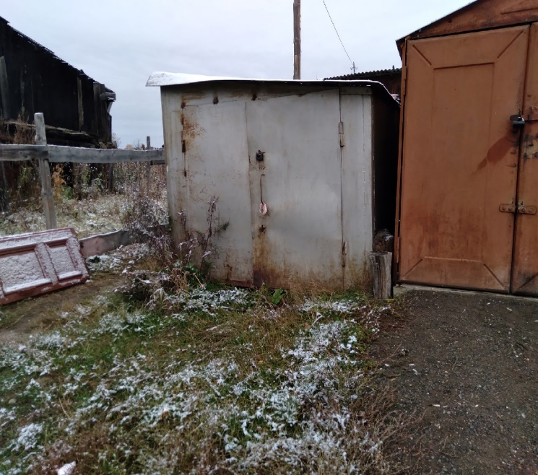

Вид объекта: некапитальный
Площадь земельного участка:3х5
Кадастровый квартал:
Местоположение (ориентир): Медведевка, ул. Суворова,4- 6(2)

Утверждаю
Глава Медведевского
сельского поселения
_______И.В.Данилов

Схема размещения гаражей, являющихся некапитальным сооружениями,либо стоянки технических или других средств передвижения инвалидов
вблизи их места жительства

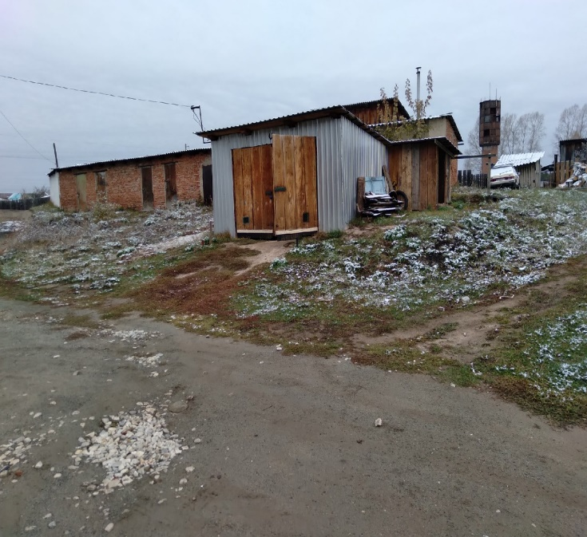 | 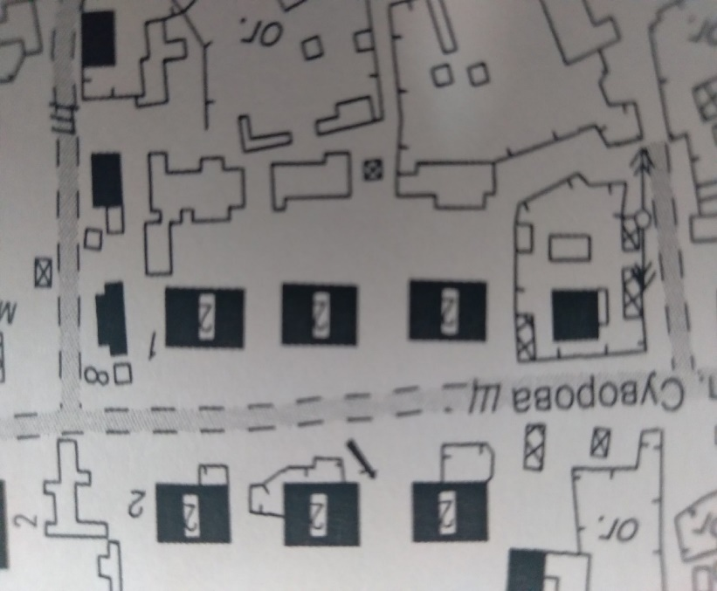

Вид объекта: некапитальный
Площадь земельного участка:3х5
Кадастровый квартал:
Местоположение (ориентир): Медведевка, ул. Суворова, 6

Утверждаю
Глава Медведевского
сельского поселения
_______И.В.Данилов

Схема размещения гаражей, являющихся некапитальным сооружениями,либо стоянки технических или других средств передвижения инвалидов
вблизи их места жительства

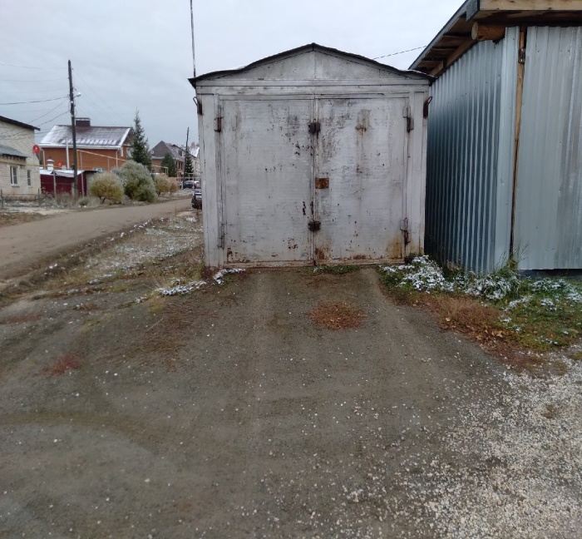 | 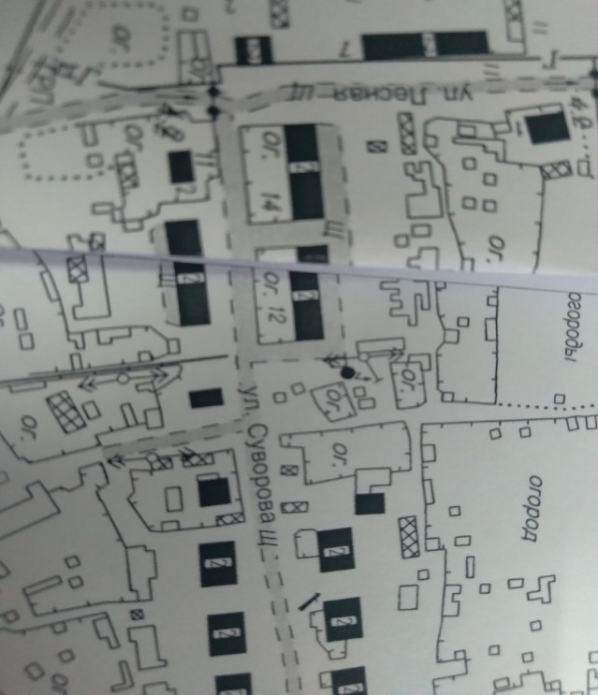

Вид объекта: некапитальный
Площадь земельного участка:3х5
Кадастровый квартал:
Местоположение (ориентир): Медведевка, ул. Суворова, 14(1)

Утверждаю
Глава Медведевского
сельского поселения
_______И.В.Данилов

Схема размещения гаражей, являющихся некапитальным сооружениями,либо стоянки технических или других средств передвижения инвалидов
вблизи их места жительства

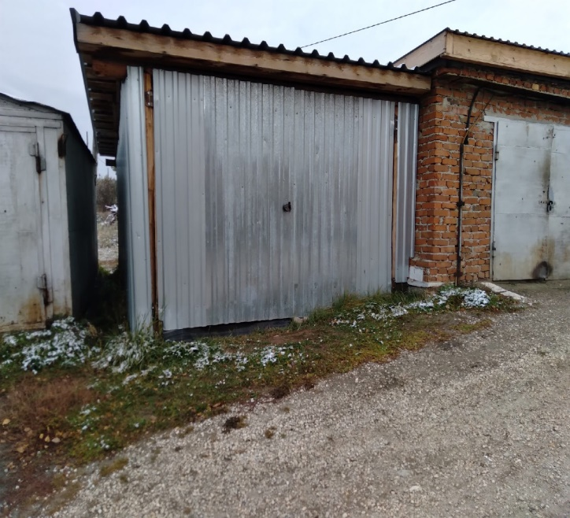

Вид объекта: некапитальный
Площадь земельного участка:3х5
Кадастровый квартал:
Местоположение (ориентир): Медведевка, ул. Суворова, 14(2)

Утверждаю
Глава Медведевского
сельского поселения
_______И.В.Данилов

Схема размещения гаражей, являющихся некапитальным сооружениями,либо стоянки технических или других средств передвижения инвалидов
вблизи их места жительства

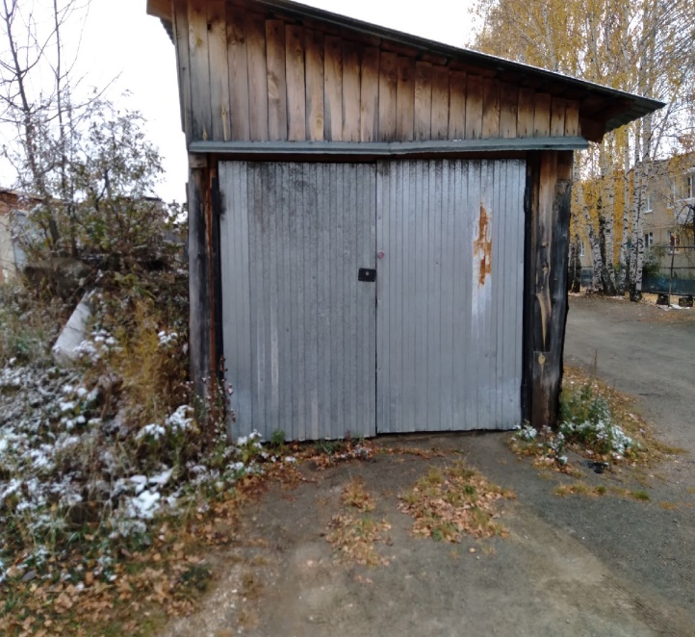

Вид объекта: некапитальный
Площадь земельного участка:3х5
Кадастровый квартал:
Местоположение (ориентир): Медведевка, ул. Суворова, 14(3)

Утверждаю
Глава Медведевского
сельского поселения
_______И.В.Данилов

Схема размещения гаражей, являющихся некапитальным сооружениями,либо стоянки технических или других средств передвижения инвалидов
вблизи их места жительства

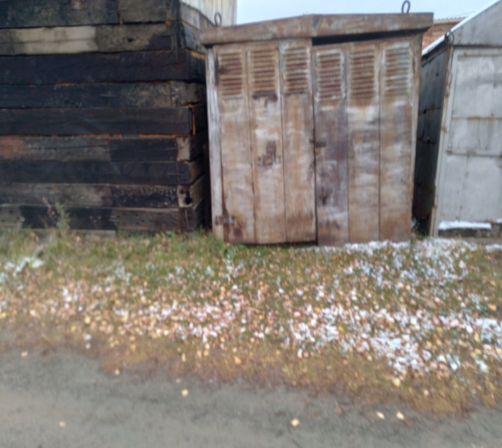

Вид объекта: некапитальный
Площадь земельного участка:3х5
Кадастровый квартал:
Местоположение (ориентир): Медведевка, ул. Суворова, 14(4)

Утверждаю
Глава Медведевского
сельского поселения
_______И.В.Данилов

Схема размещения гаражей, являющихся некапитальным сооружениями,либо стоянки технических или других средств передвижения инвалидов
вблизи их места жительства

Вид объекта: некапитальный
Площадь земельного участка:3х5
Кадастровый квартал:
Местоположение (ориентир): Медведевка, ул. Суворова, 14(5)

Утверждаю
Глава Медведевского
сельского поселения
_______И.В.Данилов

Схема размещения гаражей, являющихся некапитальным сооружениями,либо стоянки технических или других средств передвижения инвалидов
вблизи их места жительства

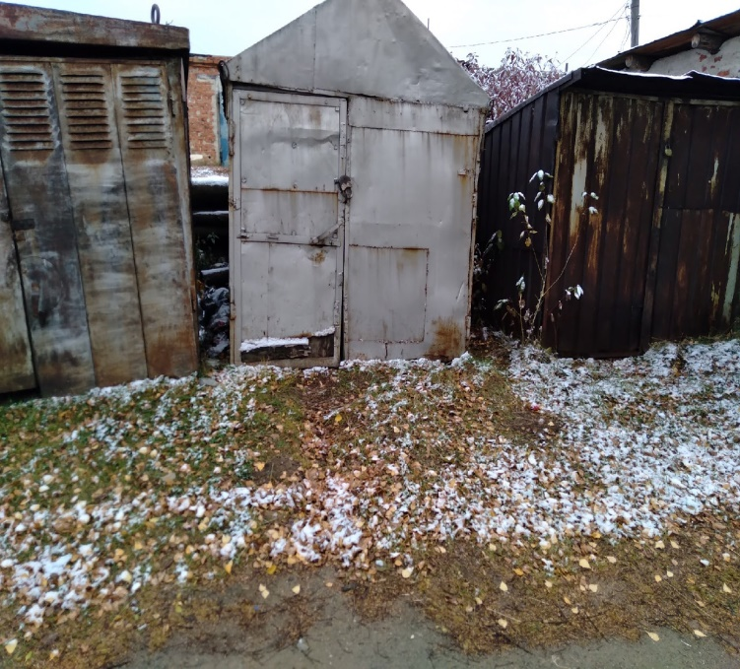

Вид объекта: некапитальный
Площадь земельного участка:3х5
Кадастровый квартал:
Местоположение (ориентир): Медведевка, ул. Суворова, 14(6)

